quickDBExplorer

利用マニュアル

1. 概要 1
1.1. quickDBExplorer とは 1
1.2. 動作環境 1
2. 利用方法 2
2.1. 起動方法 2
2.2. メインウィンドウ 4
2.2.1. ①DB選択 4
2.2.2. ②owner/Role 4
2.2.3. ③table/view 5
2.2.4. ④システムユーザー選択 5
2.2.5. ⑤VIEWを一覧に 5
2.2.6. ⑥ソート順 5
2.2.7. ⑦出力先 5
2.2.8. ⑧出力文字コード 6
2.2.9. ⑨where, order by 6
2.2.10. ⑩データグリッド 7
2.2.11. ⑪操作選択ボタン 8
2.2.12. ⑫フィールド属性を表示 8
2.2.13. ⑬フィールド一覧 8
2.2.14. ⑭データ編集・データ更新 8
2.2.15. ⑮グリッド部 8
2.2.16. ⑯グリッド操作部 10
2.3. 各種操作詳細 11
2.3.1. Insert 文生成 11
2.3.2. フィールドリスト作成 12
2.3.3. select 文生成 12
2.3.4. 簡易定義文生成 13
2.3.5. CSV等作成・読込 13
2.3.6. INDEX情報表示 15
2.3.7. その他―簡易クエリ実行(Select以外) 15
2.3.8. クエリアナライザ起動 17
2.3.9. プロファイラ起動 17
2.3.10. エンタープライズマネージャー起動 17
2.3.11. 依存関係出力 17
2.3.12. データ件数出力 18
2.3.13. データ件数表示 18
2.3.14. クエリ指定結果表示 19
2.3.15. 統計情報更新 20
3. その他 22
4. 注意点・その他 23
5. ライセンス等 24

概要

quickDBExplorer とは
.NET Framework 1.1上で動作する、データベースアプリケーションの開発者向けのMDI形式の補助ツールです。エンタープライズマネージャーやクエリアナライザでは用意されていない機能を実現したり、使いにくい機能を補助する目的に作成されました(完全な置き換えは目標としていません)。
特にテーブルに対する処理に特化しています。
テーブルを指定した
- insert文の生成
- フィールドのリストの生成
- Select 文の生成
- 簡易的なCreate 文の生成
- CSV,TAB区切り形式でのデータ抽出
- INDEX情報の表示
- データの表示＆編集
- フィールド一覧の表示
- データ件数の取得
- データ依存関係の取得
等が可能です。
結果は、クリップボードもしくはファイルへ書き出されます
上記以外にもクエリアナライザ等の起動が可能です。

動作環境
- .NET Framework 1.1 がインストールされているWindowsマシン
- 画面解像度 が 1024 x 768 あることを想定して画面デザインしています
- 対象としているデータベースエンジンは SQL SERVER 2000 (SQL SERVER 2005は一部動作確認をした程度です。全ての機能が利用可能かどうかはまだ検証していません)

利用方法

起動方法
- quickDBExplorer を起動します。
- 起動後には下記のようなウィンドウが表示されます。このウィンドウを閉じた場合、コントロールキー＋Nキーを押下するか、メニューから「接続」―「新規接続」を選択することで同じ画面を表示することが可能です。
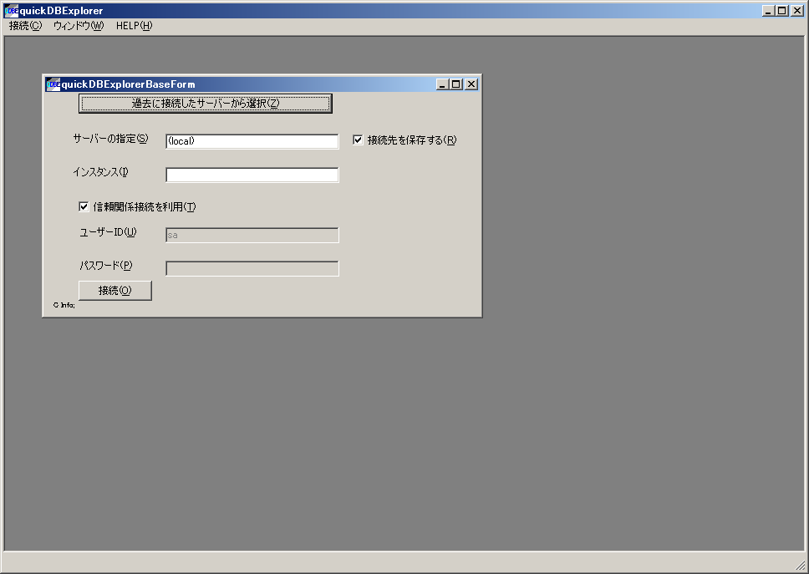

画面上の項目内容は下記の通り
番号 | 項目名 | 必須対象 | 備考
1 | 過去に接続したサーバーから選択 | - | 過去に接続したサーバーがあった場合に、その記録されている接続時の情報を引用可能です。過去の接続したサーバーの一覧を表示するので、そこから選択可能です。
2 | サーバーの指定 | ○ | 接続先のサーバー名（おそらくコンピューター名）を指定します。Windows 上のマシン名や FQDN、IPアドレスでも指定できます。
3 | 接続先を保存する | - | これから接続する先の情報を記憶するか否かを指定します。記憶する場合はチェックをつけてください
4 | インスタンス | - | 接続先のマシンでSQLServerがインスタンス付きでインストールされている場合は、指定が必要です。
5 | Windows認証を利用 | - | SQLSERVERへの認証方法でWindows 認証を利用する場合にチェックします。
6 | ユーザーID | - | 認証方法に Windows 認証を使わない場合に、SQLSERVERにログインするユーザーを指定します。
7 | パスワード | - | 認証方法に Windows 認証を使わない場合に、SQLSERVERにログインするユーザーのパスワードを指定します。
8 | 接続 | - | 指定された情報でSQLSERVERに接続します

1 ～ 7 の項目を設定し、「接続」ボタンを押下することで、指定されたサーバーに接続を行います。
正常に接続できた場合は、メインウィンドウ（後述） を表示します。
何かしらの問題が発生した場合、エラーに関する情報を画面下部に表示します。
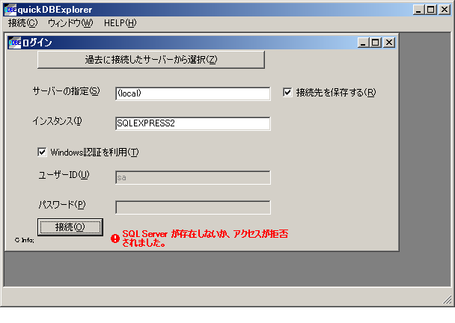
ここのエラーメッセージをダブルクリックすることで、エラーの詳細がクリップボードへとコピーされます。問題の解決に利用してください。(別のウィンドウでもエラーメッセージは同様に詳細を確認できます)

メインウィンドウ
接続が正常に完了すると、メインウィンドウが開きます
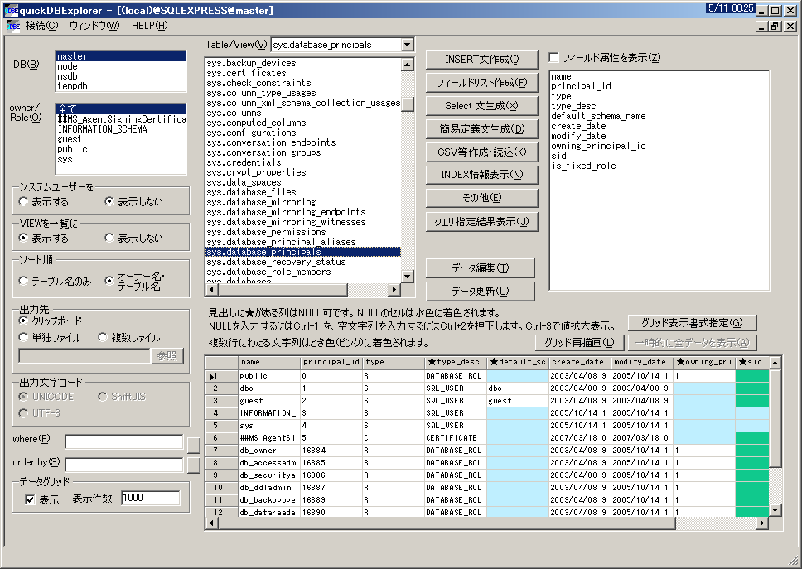
①
②
④
⑤
⑥
⑦
③
⑧
⑨
⑩
⑪
⑫
⑬
⑭
⑮
⑯
③-2

以下、画面エリア別に機能を説明します

①DB選択
接続したサーバーに作成されているデータベース名が表示されます。
選択可能なデータベースは一つだけです。
コントロールキー + C を押下することで、選択しているデータベース名をクリップボードにコピーします。
以前に同一サーバーに接続しており、その時の状態を記憶している場合、前回の最後に接続したデータベースが自動的に選択されます。

②owner/Role
①で選択されたデータベースに設定されている ownerもしくは role の一覧が表示されます。
ここでは、複数のownerもしくはroleを選択できます。ここで選択状態にした owner/role の保持するテーブル(もしくはview)だけが、③のtable/view 一覧に表示されます。「全て」を選択した場合、全てのテーブル(もしくはview)が③のtable /view 一覧に表示されます。
コントロールキー + C を押下することで、選択しているowner/role名をクリップボードにコピーします。コントロールキー + Aを押下することで、一覧上の全てを選択することができます。
以前に同一サーバーに接続しており、その時の状態を記憶している場合、前回の最後に接続したデータベースが自動的に選択されます。

③table/view
操作対象とする table もしくは view を選択します。
ここでは複数の対象を選択できます。
コントロールキー + C を押下することで、選択しているowner/role名をクリップボードにコピーします。コントロールキー + Aを押下することで、一覧上の全てを選択することができます。
ここで、右クリックを行うことで、選択したテーブルに対し行う操作を選択することが可能です。
グリッド表示がＯＮになっている場合には、ここで単一のtable/view を選択している場合にのみ ⑮ のグリッド部に、データが自動的に表示されます。
また、ここで選択したtable/viewは、その選択履歴を最大10個まで記憶しており、③-2 のコンボボックスから選択することで、すぐに移動することができます。ただし、この履歴は③table/view の内容を更新する処理を行った場合(②owner/Roleの選択を変更した場合など)には初期化されます 。

④システムユーザー選択
②owner/Roleにシステム規定のownerを表示するかどうかを切り替えます。
表示する場合、dbo 等のシステム規定のユーザーが表示されます。

⑤VIEWを一覧に
③table/view に table とあわせ view も表示するか否かを指定します。

⑥ソート順
③table/view の表示順を指定します。 owner/roleを無視して table/view の名称のみでソートするか、owner/role + テーブル名でソートするかを指定します。

⑦出力先
③table/viewで選択したテーブル・view を対象とした各種操作の結果の出力先を指定します。
クリップボードを指定した場合、処理結果は、全てまとめてクリップボードに文字列として出力されます。
単独ファイルを指定した場合、ファイル名を指定する必要があります。全ての結果は指定された一つのファイルに書き出されます。
複数ファイルを指定した場合、フォルダ名を指定する必要があります。この場合、各テーブル(view)毎に出力先ファイルが分かれます。ファイル名は自動的にテーブル(view)名＋”.csv” などのようにつけられます(処理機能により変更あり)。

⑧出力文字コード
③table/viewで選択したテーブル・view を対象とした各種操作の結果を出力する場合の文字コードを指定します。ファイルに対して書き出す場合(⑦出力先で単独ファイルもしくは複数ファイルを指定した場合) のみ有効です。

⑨where, order by
③table/viewで選択したテーブル・view を対象とした各種操作を行う場合の絞込み条件、ソート順を指定します。
複数テーブル(view)が指定されていた場合は、選択されている全てのテーブル(view)に対し、同じ指定された where 句、order by 句が適用されます。
ここでは、 「where」、「order by 」そのものは指定する必要はありません。
各テキストボックス横のボタンを押下すか、各テキストボックスで Ctrl+w を押下することで、下記のウィンドウが表示され内容を拡大表示・編集することが可能です。
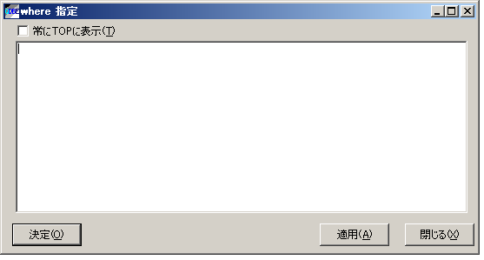
この画面では、「常にTOPに表示」にチェックを入れることで、このウィンドウが常に最善面に表示されます。 また、画面を閉じることなく「適用」ボタンを押下することでも、親画面に適用することが可能です。
また、下記のショートカットキーが有効です。
Ctrl + A: 文字列の全選択
Ctrl + C: 選択されている文字列のクリップボードへのコピー
Ctrl + V: クリップボードからの貼り付け
Ctrl + X: 選択されている文字列のクリップボードへの切り取り
Ctrl + W: 値の拡大表示(前述)
Ctrl + S: 入力履歴の表示(後述)
Ctrl + D: 現在の選択範囲に関わらず全文字列を削除する

入力履歴の表示画面では、下記のダイアログが表示されます。
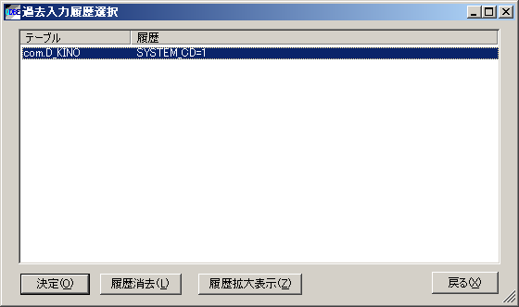
この画面では、一覧部分から単一選択を実施し、決定もしくはダブルクリックもしくはエンターキーの押下により、選択された文字列(履歴列に表示されている内容)が元の画面にセットされます。
この画面では複数行の文字列は見難くなっていますので、「履歴拡大表示(Z)」ボタンを押下することで、履歴の値を複数行で表示することができます。
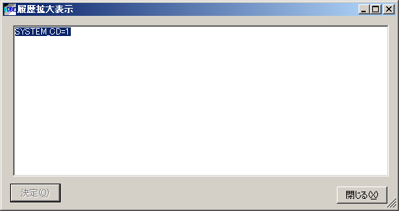

⑩データグリッド
ここでは、⑮グリッド部 にデータを表示するか、また表示する場合の最大件数を指定します。
「表示」チェックボックスにチェックを入れることで、③table/viewで単一テーブル(view)が選択されている場合に、そのデータが⑮グリッド部に表示されます。
データが表示される場合、「表示件数」で指定された件数を最大件数として表示します。0が指定されている場合もしくは空白の場合には、表示件数の制限は無効になり、全てのデータが表示されます。
全てのデータが表示されていない場合、⑯「一時的に全データを表示」ボタンが有効になっています。
全てのデータが表示されている場合、⑯「一時的に全データを表示」ボタンは無効になっています。
件数の多いテーブルを表示する為にはデータの取得に時間がかかります。できる限り表示件数を制限することをお勧めします。

⑪操作選択ボタン
ここでは、③table/viewで選択したテーブル・view を対象とした各種操作を選択します。
ここで選択できる処理は、その多くが③table/view 上で右クリックでも選択可能です。
詳細は後述。

⑫フィールド属性を表示
⑬フィールド一覧 部に各フィールドの属性(型などの情報)を表示するかどうかを指定します。
チェックがついている場合、属性を含めて表示します。

⑬フィールド一覧
⑬フィールド一覧で選択されたテーブル(view)が単一の場合、そのテーブル(view) のフィールドを情報を表示します。
ここでは、フィールドから複数(もしくは単一)を選択し、コントロールキー+Cを押下することで、フィールド名(属性を表示している場合はその属性情報も含め)をクリップボードへコピーします。この処理は右クリックでも選択可能です。また、コントロールキー + Aを押下することで、一覧上の全ての項目を選択することがでいます。

⑭データ編集・データ更新
⑮グリッド部に表示されているデータを編集する場合、「データ編集」ボタンを押下します。
データ編集モード中は「データ編集」ボタンは「データ編集終了」へとラベルが変更されます。
グリッド上でデータを変更した後、「データ更新」ボタンを押下することで、編集した内容がデータベースに反映されます(「データ更新」ボタンを押下しない限りデータはＤＢに反映されません)。
データの編集を終了する場合、「データ編集終了」ボタンを押下します。
データ編集は、他のテーブルを選択した場合や、データの再表示が行われた場合に強制的に終了します(変更があっても確認しません)。

⑮グリッド部
③table/viewで選択されたテーブル(view)が単一の場合、かつ⑩データグリッドの「表示」にチェックが入っている場合、選択されたテーブル(view)のデータを、⑩データグリッドの「表示件数」を最大件数として表示します。ここに表示されている値をクリップボードにコピーするには、⑩データグリッドの列見出しや行見出しの部分を右クリックすることで、「クリップボードにコピー」のメニューが表示されるので、それを選択することで、TAB区切り形式にてクリップボードにコピーします。
見出しの頭に「★」がついている列はNULL 可として設定されている列です。
背景色が水色のセルはNULL値になっています。また、背景色がとき色(ピンク)の場合は、複数行にわたる文字列が格納されています。背景色がコバルトグリーンの場合、そのセルはバイナリデータを扱うフィールドです(このセルの値はNULLに設定することを除き編集モードでも変更できません)。
なお「データ編集」中の場合、下記の操作が可能です。
行全体を選択し、DELキーを押下することで、データ編集中にデータを削除することが可能です(複数行可。削除結果は「データ更新」が押下されるまでＤＢに反映されません)。
コントロールキー+1 を押下することでNULL値を、コントロールキー+２を押下することで空文字列を入力可能です。
また、コントロールキー+3を押下することで、選択しているセルの値を別ウィンドウに拡大表示します。また、そのフィールドに登録されているデータ内容が画像である場合、その画像を表示します。
グリッド部に表示されているデータをエクセル等に貼り付けるには、グリッド部のところで右クリックすると、「クリップボードにコピー」のメニューが表示されるので、これを選択することで、グリッド部に表示されているデータがタブ区切の形式でコピーされます。

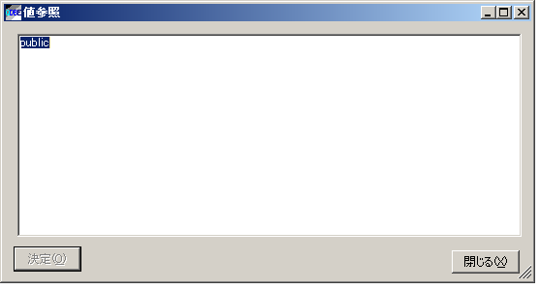
データ編集中の場合にのみ、このウィンドウの「決定」ボタンが有効になり、ここで指定した値を親画面に戻すことが可能です。
データが画像の場合、下記のようにその画像が表示されます。
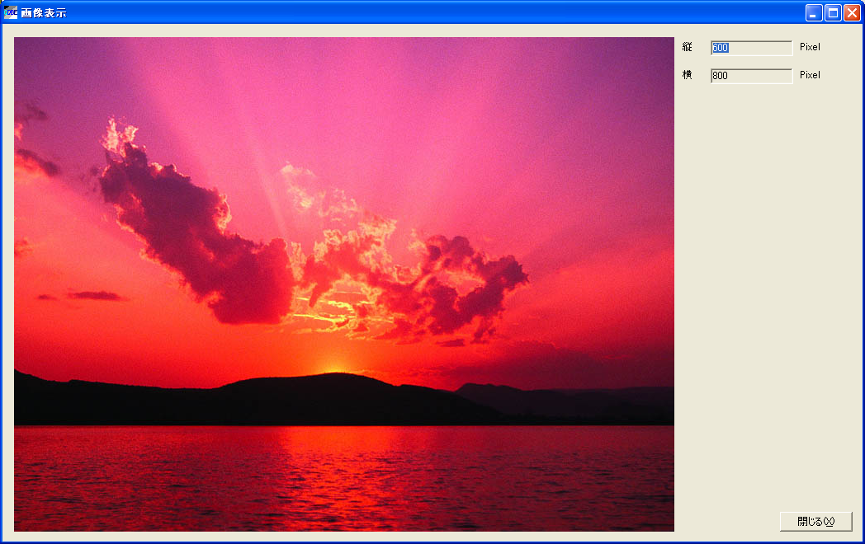

⑯グリッド操作部
「グリッド再描画」ボタンを押下することで、⑮グリッド部で現在データの編集中であっても、その内容を破棄し、最新のデータを再取得し、⑮グリッド部に表示しなおします。

⑮グリッド部に該当のテーブル(view)の全てのデータが表示されていない場合、「一時的に全データを表示」ボタンが有効になっています。全てのデータが表示されている場合、「一時的に全データを表示」ボタンは無効になっています。「一時的に全データを表示」ボタンを押下することで、一時的に件数制限を無視して全データを取得し表示することが可能です。

「グリッド表示書式指定」ボタンを押下することで、下記のウィンドウが表示され⑮グリッド 部でのデータの表示書式を変更できます。
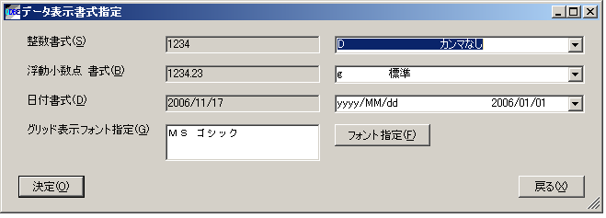
整数書式では、int等の型を持つフィールドの値の表示方法を指定します。
不動小数点書式 では、real, double, decimal 等の型を持つフィールドの値の表示方法を指定します。
日付書式では、datetime等の型を持つフィールドの値の表示方法を指定します。
グリッド表示フォント指定 では、⑮グリッド 部全体の表示を行う時のフォントを指定します。
「決定」ボタンを押下することで、指定の値が反映されます。「戻る」ボタンの押下はキャンセルの扱いとなり、設定は反映されません。

各種操作詳細
ここでは、メインウィンドウでのテーブル等に対する操作の詳細を説明します
⑪ の各ボタンの機能詳細です。

Insert 文生成
選択されたテーブル(view)のデータを、そのデータを新規に投入する為のinsert 文の形式にして抜き出します。出力先は、クリップボードもしくはファイルです。
複数のテーブル(view)の指定が可能です。
Where 句、order 句も指定されたものが適用されます。
制限事項：
    - binary, image, varbinary, timestamp の型を持つフィールドは、その値に関わらず常にnullとして出力されます。
    - sql_variant の型を持つフィールドは、常に文字列として取り扱い、シングルクォート(‘)をその値の前後に付加します。

出力時には下記の形式が選択可能です。
選択肢 | Delete 文を先頭につける | フィールドの一覧をつけて作成する | データをバックアップするスクリプトを先頭につける
INSERT文生成 | X | ○ | X
INSERT文生成(DELETE文付き) | ○ | ○ | X
INSERT文生成(フィールドリストなし) | X | X | X
INSERT文生成(フィールドリストなしDELETE文付き) | ○ | X | X
INSERT文生成(DELETE文付き、退避付き) | ○ | ○ | ○
INSERT文生成(フィールドなしDELETE文付き 退避付き) | ○ | X | ○

出力例： INSERT文生成(フィールドリストなしDELETE文付き) 選択時
SET NOCOUNT ON
GO

delete from [dbo].[MSreplication_options]
GO
insert into [dbo].[MSreplication_options] values ( N'transactional', True, 90, 0, 0, 0 )
insert into [dbo].[MSreplication_options] values ( N'merge', True, 90, 0, 0, 0 )
insert into [dbo].[MSreplication_options] values ( N'security_model', True, 90, 0, 0, 0 )
GO

フィールドリスト作成
選択されたテーブル(view)のフィールドの一覧を出力します。出力先は、クリップボードもしくはファイルです。
複数のテーブル(view)の指定が可能です。
下記の形式が選択可能です。
選択肢 | フィールド毎に改行する | フィールド毎にカンマをつける
フィールドリスト作成 | X | ○
フィールドリスト改行作成 | ○ | ○
フィールドリストカンマなし作成 | ○ | X

出力例：フィールドリスト改行作成
dbo.MSreplication_options:
optname,
value,
major_version,
minor_version,
revision,
install_failures

select 文生成
選択されたテーブル(view)のデータを抽出する為の select 文を生成します。出力先は、クリップボードもしくはファイルです。
複数のテーブル(view)の指定が可能です。
Where 句、order 句も指定されたものが適用されます。
出力例：
select
optname,
value,
major_version,
minor_version,
revision,
install_failures
from [dbo].[MSreplication_options]
where major_version = 90
order by optname, value

簡易定義文生成
選択されたテーブル(view)のcreate 文を生成します。Index やプライマリキー等の情報は生成しません。出力先は、クリップボードもしくはファイルです。
複数のテーブル(view)の指定が可能です。
同じフィールドを持つ一時的なワークテーブルを生成する場合などに利用することを想定しています。
完全な定義文が必要な場合、エンタープライズマネージャー等を利用してください。
下記の形式が選択可能です。
選択肢 | テーブルのdrop文をつける
簡易定義文生成 | X
簡易定義文生成 DROP文付き | ○
出力例：簡易定義文生成 DROP文付き
DROP TABLE [dbo].[MSreplication_options]
GO
Create table dbo.MSreplication_options (
optname sysname COLLATE Japanese_BIN NOT NULL,
value bit NOT NULL,
major_version int NOT NULL,
minor_version int NOT NULL,
revision int NOT NULL,
install_failures int NOT NULL
)
Go

CSV等作成・読込
選択されたテーブル(view)のデータをCSV形式もしくはTAB区切り形式にて出力・取込します。

出力の場合
先頭行には必ずフィールド名が出力されます。出力先は、クリップボードもしくはファイルです。
複数のテーブル(view)の指定が可能です。
Where 句、order 句も指定されたものが適用されます。
TAB区切りの場合、（エクセルの機能により）そのままエクセルシートに貼り付けることが可能なので、TAB区切でクリップボードに出力して、そのままクリップボードの内容をエクセルシートに貼り付けることで、ファイルを経由せずにエクセルにデータの転記が可能になります。
制限事項：
    - sql_variant型のフィールドは、常に文字列として取り扱います。
    - binary、image、varbinary、timestamp 型のフィールド値の場合、その値を16進数にして表現したものを出力します。

下記の形式が選択可能です。
選択肢 | フィールド区切り文字 | 文字列のダブルクォート付き出力
CSV形式 | カンマ | Ｘ
CSV形式("付き) | カンマ | ○
Tab区切出力 | TAB | Ｘ
Tab区切出力("付き) | TAB | ○
出力例： CSV形式("付き)
optname,value,major_version,minor_version,revision,install_failures
"merge",True,90,0,0,0
"security_model",True,90,0,0,0
"transactional",True,90,0,0,0

読込の場合
選択されたテーブル(view)に対しCSV形式もしくはTAB区切り形式にてデータを一括読込します。この処理は単一テーブルを選択している場合にのみ、有効です。
Where 句、order 句は無視されます。
読込機能を選択後、クリップボードからそのデータを読み込むかどうか聞かれます。
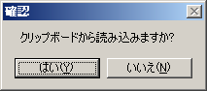
クリップボードからデータを取り込む場合は、「はい」を押下します。ここで「いいえ」を押下した場合は、ファイル指定ダイアログが表示されますので、ファイルを指定し、そのファイルから読込を行います。
全てのデータが受け入れ可能と判断された場合、
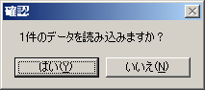
のようにダイアログが表示され、件数が表示されます。ここで「はい」を押下することで、初めてデータベースに登録を行います。（それまではデータベースには書き込まれません）。
また一件でもエラーとなるデータがある場合も、全てのデータの取込は行われません。

注意事項：
見出し行（列名のヘッダ等）がないものとして処理を行いますので、読込データには、見出し行をつけないで下さい。
制限事項：
    - テーブル項目数と、読込データの項目数は同じでなければいけません（省略できません）
    - バイナリデータがあるテーブルは読み込み対象に指定できません(varbinaryやimage型など)
    - Identity列(番号が自動的に付番されるフィールド) を持つテーブルは読み込み対象に指定できません

INDEX情報表示
選択されたテーブル(view)のINDEXの情報を別ウィンドウ(下記)に表示します。
単一のテーブル(view)が選択されている時のみ表示可能です。
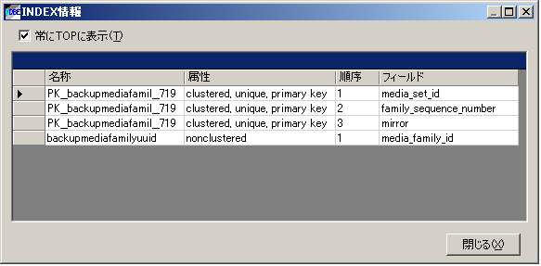
INDEXの名称、属性、関連フィールドとその順序が表示されます。
このウィンドウが表示されていても、メインウィンドウの操作は可能です
「常にTOPに表示」 チェックボックスをチェック状態にすることで、このウィンドウが常に最前面に表示されます。各テーブルのINDEXを連続して確認したい場合などに利用できます。

その他―簡易クエリ実行(Select以外)
選択されているテーブルに関係なく、select 以外のSQL文を直接実行できます。
ちょっとしたupdateやdelete, create,drop文等、クエリアナライザを立ち上げずに実行できます。
ただし、一文で終わるSQL文のみが指定可能です。
下記のウィンドウが表示されるので、ここで実行したいSQL文を指定します。
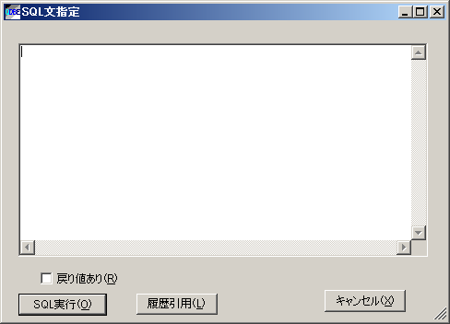
ストアドプロシージャー等で、その処理結果の件数がわかるようなクエリ実行については、「戻り値あり」のチェックボックスにチェックをつけることで、その戻り値を別ダイアログに表示します。チェックがついていない場合、影響を受けたデータ件数を別ダイアログに表示します。
- 「戻り値あり」のチェックボックスについては、正確に指定してください。戻り値がないにもかかわらず 戻り値をあり として指定するとエラーになってしまいます。戻り値があるかないかわからない場合、戻り値はないものとして指定してください。
「履歴引用」ボタンを押下することにより、過去の入力履歴から入力値を引用できます。

入力履歴の表示画面では、下記のダイアログが表示されます。
この画面では、一覧部分から単一選択を実施し、決定もしくはダブルクリックもしくはエンターキーの押下により、選択された文字列(履歴列に表示されている内容)が元の画面にセットされます。
この画面では複数行の文字列は見難くなっていますので、「履歴拡大表示(Z)」ボタンを押下することで、履歴の値を複数行で表示することができます。

クエリアナライザ起動
SQL SERVER 2000 付属のクエリアナライザを起動します。
接続先は、現在当ツールで接続しているサーバー、データベースが対象です。
自動的にログイン処理、データベースの選択まで完了した状態で起動します。

プロファイラ起動
SQL SERVER 2000 付属のプロファイラを起動します。
接続先は、現在当ツールで接続しているサーバー、データベースが対象です。
自動的にログイン処理、データベースの選択まで完了した状態で起動します。すぐにトレースが開始されます（各種設定はディフォルト値になるので、必要に応じプロファイラ上で変更してください）。

エンタープライズマネージャー起動
SQL SERVER 2000 付属のエンタープライズマネージャーを起動します。
自動的な接続は行いません。

依存関係出力
選択されたテーブル(view)の他のオブジェクトとの依存関係の情報を出力します(各テーブルに対しsp_dependsを実行した結果です)。出力先は、クリップボードもしくはファイルです。
複数のテーブル(view)の指定が可能です。
書き出し項目は
テーブル名,依存関係先名称,種類,更新あり,selectでの利用,従属性が存在する列またはパラメータ
となります。
選択されたオブジェクトが他から参照されている場合は、
テーブル名,依存関係先名称,種類 までのフィールドだけのデータが出力されます。
他を参照している場合、全てのフィールドのデータが出力されます。

出力例：
テーブル名 依存関係先名称 種類 更新あり selectでの利用 従属性が存在する列またはパラメータ
dbo.sysconstraints dbo.sysobjects system table no no status
dbo.sysconstraints dbo.sysobjects system table no no parent_obj
dbo.sysconstraints dbo.sysobjects system table no no id
dbo.sysconstraints dbo.sysobjects system table no no xtype
dbo.sysconstraints dbo.sysobjects system table no no info

データ件数出力
選択されたテーブル(view)のデータ件数を出力します。出力先は、クリップボードもしくはファイルです。
複数のテーブル(view)の指定が可能です。
選択したテーブル(view)毎にデータ件数を集計して出力します。
Where 句も指定されたものが適用されます。
データ件数があまりに多い場合、件数を取得するクエリの実行がタイムアウトする可能性がありますので注意して下さい。

出力例：
テーブル名,データ件数
[dbo].[sysdtslog90],0
[dbo].[sysdtspackagefolders90],2
[dbo].[sysdtspackagelog],0

データ件数表示
上記の「データ件数出力」の簡易表示版です。出力先は別ウィンドウに表示される点が異なります。
選択されたテーブル(view)のデータ件数を出力します。出力先は別ウィンドウ(後述)に表示されます。複数のテーブル(view)の指定が可能です。
選択したテーブル(view)毎にデータ件数を集計して出力します。
Where 句も指定されたものが適用されます。
データ件数があまりに多い場合、件数を取得するクエリの実行がタイムアウトする可能性がありますので注意して下さい。

結果表示ダイアログ
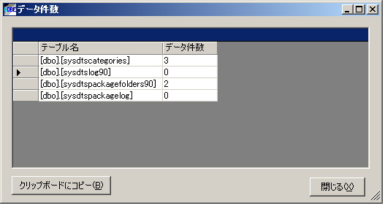

テーブル名、データ件数が表示されます。
「クリップボードにコピー」ボタンを押下することで、一覧上のデータがTAB区切形式でクリップボードにコピーされます。

クエリ指定結果表示
選択されたテーブル(view)に関係なく、select 文を指定して、その結果を⑮グリッド部に表示します。
ただし、ここで指定した結果が⑮グリッド部に表示されていた場合でも、その他の処理(insert文生成など)は、ここで指定したselect文に関係なく選択されたテーブル(view)に対して実行されるので注意してください。
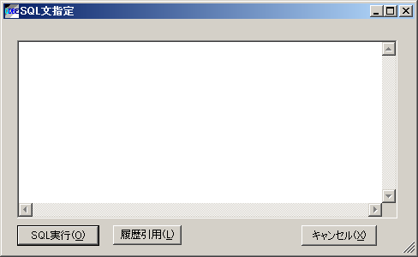
実行したいselect 文を入力し、「SQL実行」ボタンを押下することで、その結果が、⑮グリッド部に表示されます

「履歴引用」ボタンを押下することにより、過去の入力履歴から入力値を引用できます。

入力履歴の表示画面では、下記のダイアログが表示されます。
この画面では、一覧部分から単一選択を実施し、決定もしくはダブルクリックもしくはエンターキーの押下により、選択された文字列(履歴列に表示されている内容)が元の画面にセットされます。
この画面では複数行の文字列は見難くなっていますので、「履歴拡大表示(Z)」ボタンを押下することで、履歴の値を複数行で表示することができます。

統計情報更新
選択されたテーブル(view)の統計情報を更新します。結果の出力などは行われませんので、別の手法にて確認して下さい。
複数のテーブル(view)の指定が可能です。
内部的には、 UPDATE STATISTICS tablename
を実行します。

その他
当プログラムはMDI形式で作成されています。結果、複数の接続先に同時に接続できます。各サーバーに対する接続は一つのウィンドウに閉じられます。
当然ながら複数サーバーに接続し、その間を切り替えながら作業を進めることも可能です。
ウィンドウの切り替えは コントロールキー＋TABで行うか、メニュー「ウィンドウ」で指定することで切り替わります。

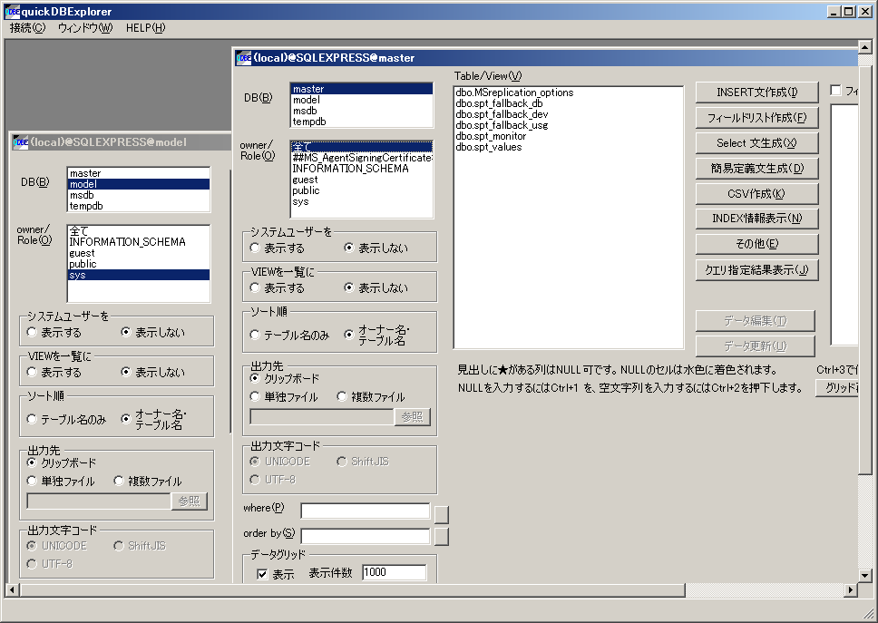

注意点・その他
- プログラムと同じ場所に、quickDBExplorer.xml というファイルが作成されます。これには前回接続時の情報が記録されます。このファイルを削除した場合、前回までの接続情報はなくなりますので注意してください。
- 裏機能として、DB選択エリアの「DB(B)」のラベルをダブルクリックすることにより、
- 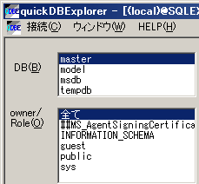

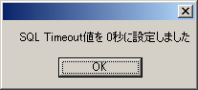 や
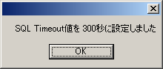 のようなダイアログを表示し、内部的に実行する SQL クエリのタイムアウト値を 300秒(規定値)と無限の間をトグルして切り替えることが出来ます。

ライセンス等
「quickDBExplorer」 は、下記条項にご同意いただいた場合にのみご使用いただ
けます。
当ソフトウェアを使用された場合は下記条項にご同意いただけたものとさせて
いただきますので、下記条項を充分お読みの上ご使用ください。

もしも、同意出来ない場合、たとえ試用目的であっても、本ソフトウェアを使用
することは出来ません。

ライセンス同意書

・有効期間
本ソフトウェアは、無料で使用することが出来ます。
使用者はあくまでも一定期間の間、本ソフトウェアを利用する権利を得ているに
過ぎず、その権利が継続することは保障されません。
作者が変更しない限りにおいて、本ソフトウェアのバージョンアップについては
無償としますが、ユーザーがインターネットサイトまたはその他メディア等より
自身の手で入手する必要があります。また、作者は、いかなる場合であっても
バージョンアップの義務をユーザーに対して負うものではありません。

・使用者は、許諾プログラムを第三者に譲渡し、再使用権を設定し、またはその
他の方法で使用させてはいけません。

責任の制限

このプログラム、および付随する著作物は、現状有姿での提供となります。商品性
及び、特定の目的への適合性などについての保証を含む、いかなる保証も、それを
明記する、しないに関わらず、提供されません。
この製品の著作者及び、製造、配布に関わるいかなる者も、当ソフトウェアの使
用、または使用不能によって発生する損害に対する責任は、それが直接的である
か間接的であるか、必然的であるか偶発的であるかに関わらず、負わないものと
します。それは、その損害の可能性について、著作者が事前に知らされていた場
合でも同様です。
また、いかなる場合であってもバージョンアップの義務をユーザーに対して負うも
のではありません。

著作権

ソフトウェア製品は、著作権法及び国際著作権条約をはじめ、その他の無体財産権
に関する法律ならびに条約によって保護されています。ソフトウェア製品は許諾さ
れるもので、販売されるものではありません。
本ソフトウェアおよび本ソフトウェアに付属するマニュアルなど 関連書類の著作
権およびその他の一切の知的財産権は作者に帰属します。

当ソフトウェアに対するリバースエンジニアリング及び、改変は一切禁止します。
Copyright (C) 2004-2007 Y.N(godz). All rights reserved.

